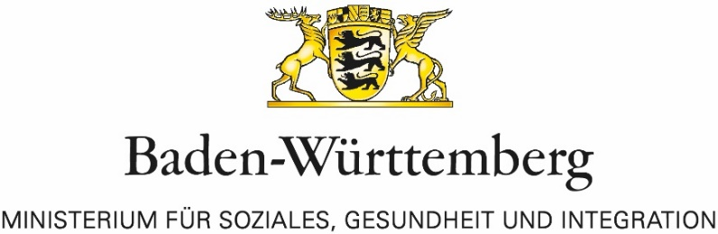

Antragsformular für den Förderaufruf
“Vereinbarkeit von Familie und Beruf –
Stärkung der partnerschaftlichen Aufteilung
von Erwerbs- und Familienarbeit“

- Angaben zum/zur Antragstellenden

☐ Kommune, kommunale Gleichstellungsbeauftragte
☐ freier Träger (wie z.B. Verband, Verein, Migrantenorganisation, Stiftung,
juristische Person(en) und Projektpartnerschaften aus den Genannten)

Name: Klicken oder tippen Sie hier, um Text einzugeben.
Anschrift: Klicken oder tippen Sie hier, um Text einzugeben.
Telefon Klicken oder tippen Sie hier, um Text einzugeben.
E-Mail Klicken oder tippen Sie hier, um Text einzugeben.
Ggf. Homepage Klicken oder tippen Sie hier, um Text einzugeben.

Ansprechpartner/in Klicken oder tippen Sie hier, um Text einzugeben.
Funktion Klicken oder tippen Sie hier, um Text einzugeben.
Telefon Klicken oder tippen Sie hier, um Text einzugeben.
E-Mail Klicken oder tippen Sie hier, um Text einzugeben.

Bei freien Trägern als Antragstellende:

☐ es besteht eine projektgebundene Kooperation mit einer Kommune/kommunalen Gleichstellungsbeauftragten:

Name: Klicken oder tippen Sie hier, um Text einzugeben.
Anschrift: Klicken oder tippen Sie hier, um Text einzugeben.
Telefon: Klicken oder tippen Sie hier, um Text einzugeben.
E-Mail: Klicken oder tippen Sie hier, um Text einzugeben.
- Kurzangaben zum Projekt

Projekttitel: Klicken oder tippen Sie hier, um Text einzugeben.

Ort der Durchführung : Klicken oder tippen Sie hier, um Text einzugeben.

Beantragte Fördersumme wie im Kosten- und Finanzierungsplan angegeben (bitte die Ober- und Untergrenzen des Förderaufrufs beachten):
Klicken oder tippen Sie hier, um Text einzugeben.

Anteil der beantragten Fördersumme an den Gesamtausgaben des Projektes (in %):
Klicken oder tippen Sie hier, um Text einzugeben.

Hinweis: Es ist mindestens ein Anteil von 10 Prozent der zuwendungsfähigen Ausgaben aus Eigenmitteln zu tragen. Die Einbringung von Drittmitteln wird hierauf nicht angerechnet. Dem Antrag ist ein detaillierter Kosten- und Finanzierungsplan beizufügen.

Geplanter Projektbeginn (Vorbehaltlich des Vorliegens des Zuwendungsbescheids):
Klicken oder tippen Sie, um ein Datum einzugeben.

Geplantes Projektende:
Klicken oder tippen Sie, um ein Datum einzugeben.

Dauer des Projekts in Monaten: Klicken oder tippen Sie hier, um Text einzugeben.

Kurzbeschreibung des geplanten Projektes (max. 500 Zeichen):
Klicken oder tippen Sie hier, um Text einzugeben.

- Detaillierte Beschreibung des Projekts

- Bitte beschreiben Sie das geplante Projekt (max. 1.000 Zeichen)
Klicken oder tippen Sie hier, um Text einzugeben.

- Welche Ziele streben Sie mit dem Projekt an? (max. 500 Zeichen)
Klicken oder tippen Sie hier, um Text einzugeben.

- Welche Zielgruppe sprechen Sie an? Wie wollen Sie die Zielgruppe erreichen? (max. 500 Zeichen)
Klicken oder tippen Sie hier, um Text einzugeben.

- Welche konkreten Maßnahmen zur Entwicklung und Stärkung nachhaltiger Strukturen, werden umgesetzt? (max. 500 Zeichen)
Klicken oder tippen Sie hier, um Text einzugeben.

- Welche Kooperationspartner sollen miteinbezogen werden? Inwiefern bestehen hierzu bereits Kontakte? (max. 500 Zeichen)
Klicken oder tippen Sie hier, um Text einzugeben.

- Wie soll die Wirksamkeit der Projektmaßnahmen überprüft werden? (max. 500 Zeichen)
Klicken oder tippen Sie hier, um Text einzugeben.

- Checkliste

☐ Diesem Antrag beigefügt ist ein detaillierter Kosten- und Finanzierungsplan, aus dem alle für das Vorhaben vorgesehenen Einnahmen und Ausgaben ersichtlich sind.

☐ Hiermit wird bestätigt, dass dieses Projekt und dessen Maßnahmen nicht aus anderen Programmen des Landes oder von anderen juristischen Personen des öffentlichen Rechts gefördert wird und die erforderlichen Eigenmittel zur Verfügung stehen.
Hinweis: Zuwendungen für Maßnahmen, die aus anderen Programmen des Landes oder von anderen juristischen Personen des öffentlichen Rechts gefördert werden, sind ausgeschlossen. Es besteht die Verpflichtung, Förderungen, die im Bewerbungsverfahren und im Projektzeitraum für das Vorhaben gewährt werden, mitzuteilen.

☐ Hiermit wird bestätigt, dass mit dem Vorhaben noch nicht begonnen wurde und bis zum Bewilligungszeitpunkt nicht begonnen wird.

☐ Es handelt sich nicht um ein Projekt mit kommerzieller Orientierung oder parteipolitischer oder religiöser Ausrichtung. Das beantragte Projekt enthält keine rassistischen, sexistischen, diskriminierenden oder herabwürdigenden Inhalte.

☐ Uns ist bekannt, dass die im Antrag erhobenen Daten für die Antragstellung benötigt werden. Wir willigen in die Verarbeitung, das Speichern, Nutzen und Übermitteln der Daten zum Zwecke der Bewilligung und Verwaltung der Zuwendung ein. Es besteht das Einverständnis mit der Veröffentlichung der Projektdaten durch das Land Baden-Württemberg.

☐ Wir versichern, dass die Angaben in diesem Antrag richtig und vollständig sind und dass wir jede Veränderung der für die Gewährung maßgebenden Verhältnisse umgehend mitteilen werden.

Ort, Datum Klicken oder tippen Sie hier, um Text einzugeben.

Unterschrift zeichnungsberechtigte Person

